通用Tree使用方法详述

zkmCommonTree页面参数说明
在你所需要使用tree的页面通过<iframe>标签引入WebRoot/common/zkmConmonTree 页面，
例如：<iframe src='/ZDesk/common/zkmCommonTree.html?
&recordType=td&user="+zkm_getLoginUserName
()+"&roleName="+zkm_getLoginUserRoleName
()+"&type=showMenu&showButton=s' frameborder ='0' height=475 width=215
/>
参数说明 （红色的为必填参数）
1. recordType :数据的类型，tree所显示的数据是根据zkmInfoBase表里的recordType 字段查出来的；
2.user : 用户登录账号；
3.roleName:角色名称；
4.type ：不是必填参数 当你所使用数据recordType相同时 用type区分你所使用tree的类型；
5.showButton: 不是必填参数 当showbutton=s时 tree上方会显示一个搜索框，此搜索框会把你所输入的内容与tree里的数据进行匹配，如果节点内容含有输入数据则将包含输节点及其父节点标为红色
当showbutton=y tree上方会显示确定和取消按钮
6.closeFn ：回调方法 一般用来关闭窗体 后面跟方法名称 此方法要写在要调用通用树的页面。
7.reFillFn： 参数为父页方法名，在通用树页面（zkmCommonTree.html）中使用window.parent来调用父页面方法。
注：当有reFillFn参数 可选填参数disponse 不填 默认disponse值为1
如果disponse值不为 1 回调方法只能有一个参数nodes 返回tree的节点参数
8.mode ：如果mode=many此时tree是多选状态 如果不填或者其他字符是单选状态。
注：当mode在many下 可填写pchm,cchm属性 请注意大小写，不要改变
pchm 表示勾选时级联状态 值只能为 p 或 s 或 ps p表示操作会影响父节点s表示操作会影响子节点 也就是说 当pchm值为p 时 你勾选父节点时他的子节点也会被勾选， 当pchm值为 s时 你勾选子节点 父节点也会被勾选上 ps 为俩种效果结合
cchm表示取消勾选时级联状态 值只能为 p或 s或 ps p表示操作会影响父节点s表示操作会影响子节点。
9.type 当你用recordType都一样的数据建立俩tree 一个tree需要左击右击事件 而另一个tree不需要时 你需用type区分 。

2 数据库字段说明
insert into `zkmCommonTree` (`leftClick`, `rightClick`, `nodeId`, `nodeName`, `beanName`, `recordType`, `isSynchronous`, `requestUrl`, `type`, `normalNode`, `leftparam`, `rightparam`) values('pwin.CT_zkm_common_left_click','CT_common_zTreeRightClick','zkm_docTypeManage','文档类型','','td','1','/ZDesk/ZKM/ZKMCommonTree/getTreeNode.action','showMenu ','1','left_click_param','right_click_param');
参数详解
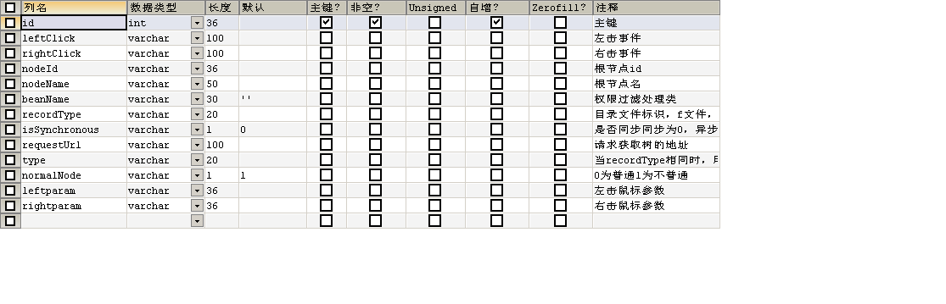
- Id 不用填自增长
- leftClick 当你建的tree 需要左击事件时请填写此项 前台会调用你填写的方法
3.rightClick tree的右击事件 如你需要右击菜单时请填写此项前短页面会调用你填写的方法 。
4.nodeId nodeName 这两项可不填 此项为伪节点 如果填写这项 你插入来的数据会是此项的子节点
5. BeanName 参数可不填，当填写这个参数时，可以在数据未传到前台页面之前做一些处理，使前台页面展现我们需要的树信息（如：对数据做权限过滤），要使用此参数时先创建一个类并实现com.zinglabs.apps.zkmCommonTree.commonTreeFilter接口，然后在spring配置文件中定义一个bean标签，BeanName参数的值为spring中bean标签id。
- recordType 根据此项查询zkmInfoBase里的数据 必须填写
- Type 当recordType 相同时用type来区分你所需要Tree的类型
- isSynchronous tree的加载方法是 同步还是异步 0同步1为异步
- requestUrl 此项必填 /ZDesk/ZKM/ZKMCommonTree/getTreeNode.action Tree的请求地址
- normalNode 此参数用来区分节点是否为普通节点，若为普通节点，则不存在左击和右击事件。
- Leftparm 如果leftclick里填写的是 pwin.CT_zkm_common_left_click'则此项必填 pwin.zkm_common_left_click'为通用左键方法 它会在整个框架中部打开以页面 这个参数是填写你定义在WebRoot/common/下commonTree_defined.js里所生命Object的名字
Object 填写规则如下
var CT_left_click_param = {
url: "zkmDocTemplatesManager.html",
title: "文档模板"
};
绿色为数据库存储的名字 url 是你页面所在的路径 title 是打开页面上tab选项卡的 名称。

- rightParm 如果rightClick项填写的是common_zTreeRightClick 此方法为通用右键菜单方法 rightParm 你定义在WebRoot/common/下commonTree_defined.js 数组的名字
规则如下:
var CT_right_click_param = [
{name: "new", "text": "增加节点", "fn": "addTreeNode"},
{name: "update", text: "修改节点", fn: "updateTreeNode"},
{name: "delete", text: "删除节点", fn: "removeTreeNode"}
];
Name是你右键菜单项的 id属性 text是要显示的文字 ，fn是单击所触发的方法。

3 使用实例

1以左侧tab形式展现 如下图红框所示

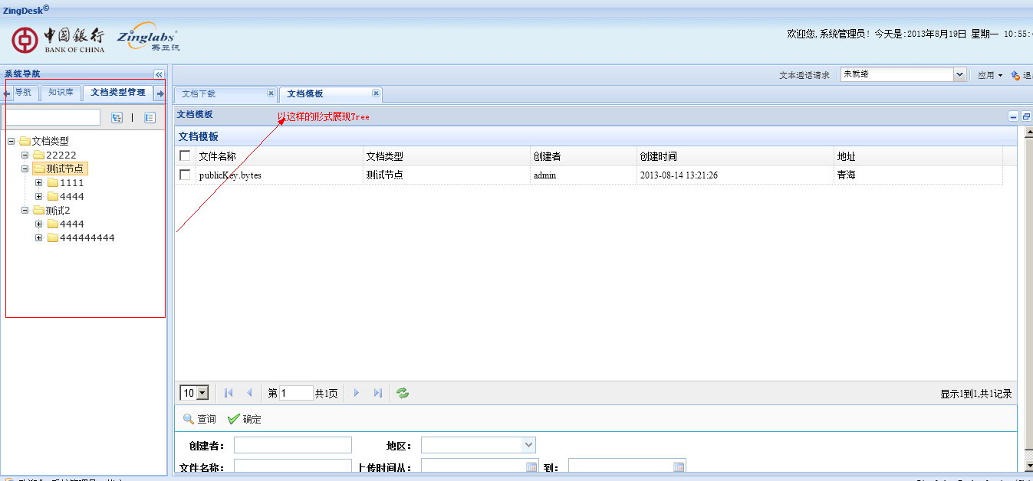

(1) 首先我们要先建立一个tab项
在suSecurityPermission表中插入下面的sql 并授权
注：subType是被点击时调用的函数

这样我们重新登录系统是会看到测试这个选项
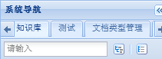

(2)在zkmCommonTree表里插入下面sql
insert into `zkmCommonTree` (`leftClick`, `rightClick`, `nodeId`, `nodeName`, `beanName`, `recordType`, `isSynchronous`, `requestUrl`, `type`, `normalNode`, `leftparam`, `rightparam`) values('pwin.zkm_common_left_click','CT_common_zTreeRightClick','test','我是测试请右键为我添加节点','','test','1','/ZDesk/ZKM/ZKMCommonTree/getTreeNode.action','test1','1','CT_test_left_click_param','CT__test_right_click_param');
注：这里插入语句调用的tree的通用左右击方法可以 用自定义方法
leftparam : CT_test_left_click_param
rightparam:CT__test_right_click_param

(3)在WebRoot/js/zkm.js里编辑我们的 zkm_test方法

function zkm_test(){
var treePanel=new Ext.Panel({
//id: "",
region:'center',
//layout:'border',
header: false,
width: 215,
height:475,
minSize: 175,
maxSize: 500,
margins:'0 0 0 0',
cmargins:'0 0 0 0',
border:true,
lines:false,
autoScroll:true,
animCollapse:false,
animate: false,
collapseMode:'mini',
html:"<iframe src='/ZDesk/common/zkmCommonTree.html?&recordType=test&user="+zkm_getLoginUserName()+"&roleName="+zkm_getLoginUserRoleName()+"&type=test1&showButton=s' frameborder ='0' height=475 width=215 />"
});

按照需要填写参数 详见上方zkmCommonTree参数说明

(4)编写左击右击事件方法
CT_test_left_click_param,CT__test_right_click_param这俩个参数是在 leftClick ，rightClick 为默认左右击方法时才生效
leftparam : CT_test_left_click_param
rightparam:CT__test_right_click_param
下面我们在WebRoot/common/commonTree_defined.js 填写这俩参数
var CT_test_left_click_param = {
url: "test_tree.html",
title: "我是测试"
};
Url ：默认路径是common
Title：teb的名字
var CT__test_right_click_param = [
{name: "new", "text": "增加节点", "fn": "CT_addTreeNode"},
{name: "update", text: "修改节点", fn: "CT_updateTreeNode"},
{name: "delete", text: "删除节点", fn: "CT_removeTreeNode"},
{name: "test1", text: "测试1", fn: "test"}
];

注： Name表示此标签id text表示右键菜单时显示的名称 fn是调用的方法
我们在此js内 写个test函数
function test(){
CT_hideRMenu();//隐藏右键菜单
alert('我是测试');
}

(5)在WebRoot建个test_tree.html
注：在此页面可以通过getQueryString（‘nodeId’），getQueryString（‘nodeName ’），getQueryString（‘user’）;
可以获取节点名称 nodeId nodeName user 3个属性

我们重新登录系统

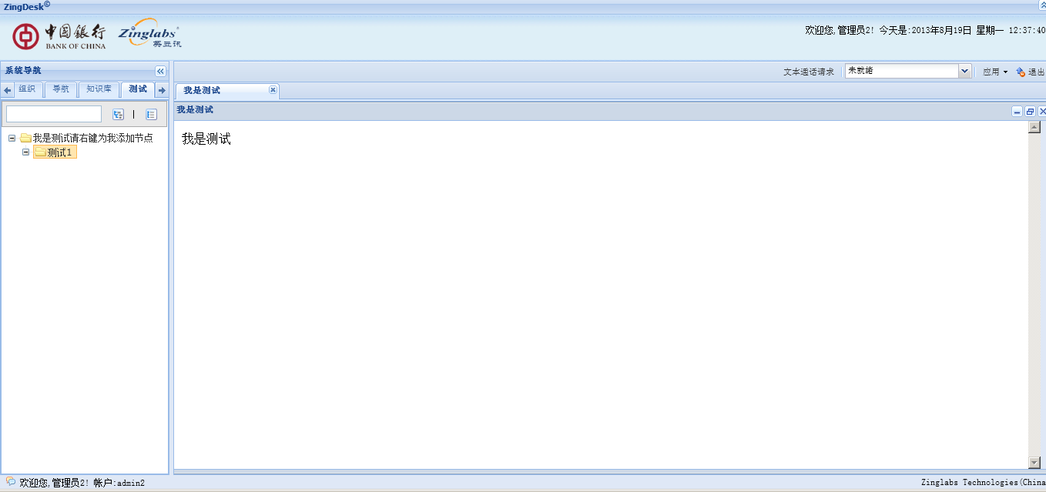

2.已弹窗形式出现的tree
以test_tree.html页面为例：

(1) 插 入sql
insert into `zkmCommonTree` (`leftClick`, `rightClick`, `nodeId`, `nodeName`, `beanName`, `recordType`, `isSynchronous`, `requestUrl`, `type`, `normalNode`, `leftparam`, `rightparam`) values('','','test','我是测试请右键为我添加节点','','test','1','/ZDesk/ZKM/ZKMCommonTree/getTreeNode.action','test2','1','','');
注： 跟tab形式展现的Tree一样都是用test的数据类型 我们把type改成 test2 去掉左右击事件

(2)然后嵌入iframe

(3)初始化下窗口
$(document).ready(function(){
$("#folderSelect_").window({
title:'',
width:650,
height:420,
top:20,
modal: true,
shadow: false,
closed: true,
maximizable:false,
minimizable:false,
collapsible:false,
resizable:false,
closable:false }); });

(4)在页面加入按钮
<a href="javascript:void(0)" class="easyui-linkbutton" data-options="plain:true" onclick="showDialogWindows('folderSelect_',true,'/ZDesk/common/zkmCommonTree.html?closeFn=closeChooseWindow&reFillFn=setType&recordType=test&user=admin&roleName=系统管理员&showButton=y&type=test2&disponse=0')">选择</a>
注：showDialogWindows和closeDialogWindow是 WebRoot下common/common.js下的方法
showDialogWindows把url赋给这iframe 在以easyUI的window形式打开
closeDialogWindow 关闭easyUIwindow的方法。
参数根据需要填写

(5) 写回调方法
因为 我填写参数 disponse=0 所以回调方法参数是nodes 返回tree的节点
如果disponse不填写 默认为1 返回参数是 nodeId 和nodeName
function setType(nodes){
if(nodes[0].getParentNode()==null){
$.messager.alert('提示','此节点不能作为文档类型');
return;
}
$('#doc_type').val(nodes[0].name);
doctype_parentId=nodes[0].id;
closeChooseWindow();
}
function closeChooseWindow(){
closeDialogWindows("folderSelect_");
}
注：closeDialogWindows是

到此就完成Tree的建立

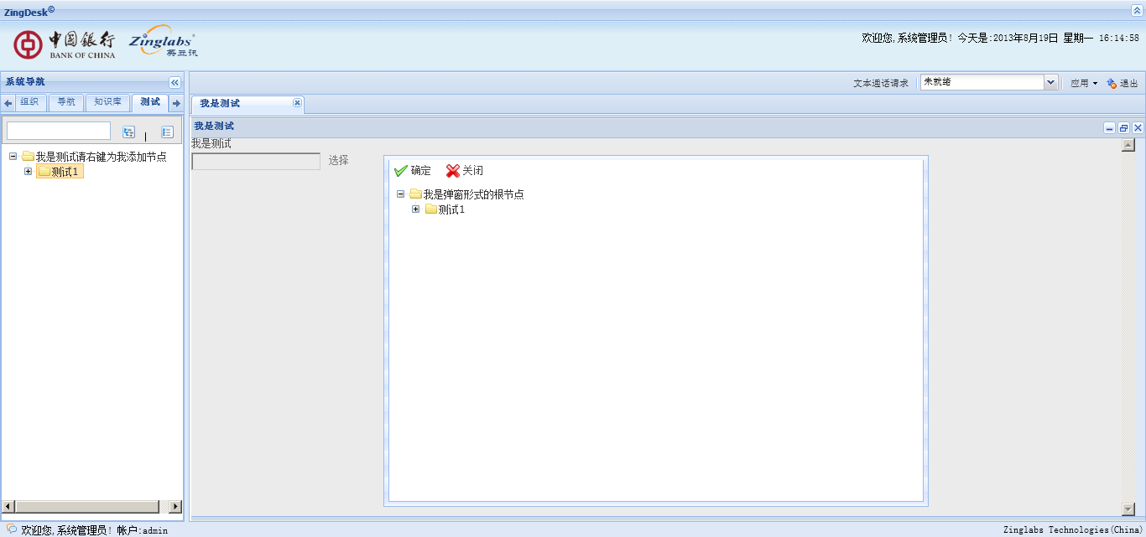

3.beanName使用

在不加beanName之前专题数据如下图第二条数据：

页面显示如下图：
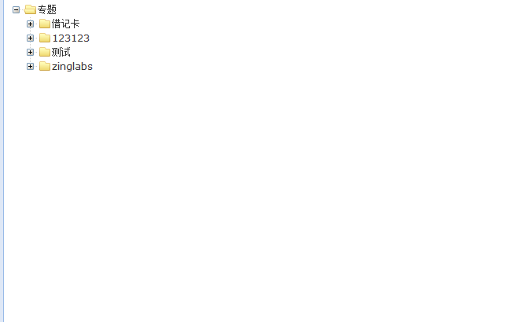

在添加完beanName参数之后，数据库如下图第二条数据所示：

页面显示如下图：



注：1、在使用beanName是要在页面将数据库中对应的记录全部提交到后台（在此处即为将数据库中第二条数据提交到后台）。
2、使用是要向后台传送roleName（角色名）的值。

